Конспект занятия по познавательному развитию для детей старшей группы в форме квест-игры «Космические спасатели»
Авторы: воспитатели Мокринская Марина Анатольевна, Баринова Александра Владимировна. МДОУ «ЦРР - Детский сад №188».
Цель: расширять и углублять представления детей о космосе.
Задачи:
- знакомить детей с историей возникновения праздника — Дня космонавтики;
- повышать у детей познавательную и творческую активность;
- развивать у детей кругозор, воображение, память, внимание, коммуникативные качества;
- способствовать сплочению детского коллектива;
- воспитывать у детей доброжелательность и взаимопомощь.
Демонстрационный материал:
- картинка – перевертыш («молодой-старый»);
- ракеты с цифрами;
- фон звездного неба с макетами планет и космических кораблей;
- ракеты для сравнения;
- силуэты звезд;
- карта заданий для звезд;
- кроссворд.
Раздаточный материал:
- синие листы, круги разного цвета.
Предварительная работа: беседы о планетах, космосе и космонавтах. Просмотр мультфильма «Тайна третьей планеты».

Ход квест-игры

Ведущий: Дорогие ребята, много лет назад 12 апреля - космонавт Юрий Алексеевич Гагарин на ракете с названием «Восток» совершил первый в мире полёт в космос. И с тех пор каждый год 12 апреля празднуется День космонавтики!
А что же такое – космос? Правильно! Космос — это все безграничное пространство за пределами нашей Земли. Оно включает в себя звезды, планеты, кометы, галактики! Много лет люди планеты Земля изучают таинственный и загадочный космос! А не хотелось бы вам, ребята, побывать в космосе?
Ребята! Мы получили космическое сообщение: жители неизвестной планеты терпят бедствие. Они были молодыми людьми, но с появлением на их планете злого колдуна Глоса, все жители превратились в стариков.
(Показать картинку – перевертыш).
Мы можем им помочь. Но для этого нам надо стать космонавтами и узнать название планеты, на которой они живут. Ну что, отправимся в далекое путешествие?
Чтобы космонавтом стать,
Надо очень много знать.
Посмотрите, сколько заданий нам надо выполнить!
Перед детьми - карта заданий.
За правильно выполненное задание вы получаете звезду, на которой написана буква. Составив из этих букв слово, мы узнаем название планеты и поможем ее жителям.
А где же конверты с космическими заданиями? Видимо злой колдун Глос конверты с заданиями от нас спрятал! Но не огорчайтесь, у меня есть волшебные загадки. Они помогут нам отгадать местонахождение конвертов!

Загадка о местонахождении 1 конверта с заданием.

В космос он не полетит,
В группе на полу лежит,
Теплый, мягкий, есть узор,
Называется ...(ковёр)

Под ковром дети находят 1 конверт с заданием.

Задание 1. «Отряд космонавтов»
А знаете ли вы, что командиром первого отряда космонавтов был назначен Юрий Гагарин. А теперь, космонавты, внимание! (Фото 1, 2.)
На космодроме стоят ракеты. У каждой ракеты имеется свой номер. Надо все ракеты расставить по порядку.
Под марш дети двигаются врассыпную, потом строятся в шеренгу по порядковым номерам своих ракет.

После выполнения задания воспитатель достаёт из конверта звезду с буквой М и прикрепляет ее на карте заданий.

Загадка о местонахождении 2 конверта с заданием.

На рукавах скафандра
Прикреплены они,
Чтоб пульты управления
Проверить мы смогли.
А на Земле они как «блюдца»
В них отражения смеются… (зеркала)

У зеркала дети находят 2 конверт с заданием.

Задание 2. А знаете ли вы, что на передней части скафандра находится пульт управления скафандром, все кнопки пульта подписаны, но надписи сделаны задом наперёд, в обратном порядке. Чтобы разобрать надписи и требуются зеркала.
А теперь, космонавты, внимание! Все надели скафандры! Объявляется 5-ти секундная готовность. Начинаем обратный отсчет.
Дети хором считают от 5 до 0.
Командир корабля, при помощи зеркала прочитай слово на пульте управления! (Фото 3.)
(ТРАТС) или (ИЛАХЕОП)
(Звук взлетающей ракеты.)
Ракета уносит вас в звездное небо. 10 секунд - полет нормальный. 20 секунд - полет нормальный. Корабль вышел на орбиту. Посмотрите на звездное небо.
Дети подходят к таблице «Звездное небо с макетами планет и космических кораблей».
- Сколько звезд вы видите?
- Какого цвета третья звезда слева? пятая справа?
- Какая по счету оранжевая звезда? самая маленькая звездочка? самая большая?
- Из каких геометрических фигур составлен этот корабль?
- Из каких фигур составлен корабль, находящийся в правом верхнем углу?
- Сколько колец у этой планеты?
- Что находится в правом нижнем углу?
После выполнения задания воспитатель достаёт из конверта звезду с буквой Е и прикрепляет ее на карте заданий.
Загадка о местонахождении 3 конверта с заданием.

Иллюминатор – окошко ракеты,
Летим и глядим на созвездья, кометы.
Но видно его конструировал школьник,
Забыл, под окном должен быть….
(подоконник)

На подоконнике дети находят 3 конверт с заданием.

Задание 3. Игра «Созвездие»
А знаете ли вы, что иллюминатор в космосе называют «глазами» экипажа. Это многослойное окно в корпусе космического аппарата, предназначенное для наблюдения, фото- и киносъемки, а также для естественного освещения. Это не одно стекло, а пакет из нескольких слоев прочного стекла.
А теперь, космонавты, внимание! Мы сейчас будем из иллюминаторов наблюдать за звездами!
В небе звездочки блестят, весело сверкают.
И с ребятами они поиграть желают.
Ну-ка, звездочки, светлей в небе засияйте.
Золотую карусель в небе начинайте.
Раз-два-раз, раз-два-раз,
Созвездие для звездочки
Мы найдем сейчас.

Под музыку дети плавно двигаются врассыпную, изображая полет в невесомости, после команды строят созвездия из двух, пяти, восьми… человек.
После выполнения задания воспитатель достаёт из конверта звезду с буквой Р и прикрепляет ее на карте заданий.

Загадка о местонахождении 4 конверта с заданием.

Космонавт, заранее
Развивай внимание!
Написали мы в строке
Шифры, знаки на… (доске)

На доске дети находят 4 конверт с заданием.
Дети садятся за столы.

Задание 4. Игра «Планеты на экране»
А знаете ли вы, что для связи с Землей и проведения научных экспериментов космонавты используют компьютеры.
Космонавты, внимание! Приготовьте компьютеры.
В нижнем левом углу мы наблюдаем за Солнцем (Фото 4.).
В левом верхнем углу появилась голубая планета Нептун.
В правом нижнем углу – красная планета Марс.
В правом верхнем углу зеленая планета Сатурн.
Капитан корабля, выведи изображение с планетами на большой экран.
(Дети за столами, а капитан на фланелеграфе располагают Солнце и планеты)
Проверьте, на всех экранах такой вид?
После выполнения задания воспитатель достаёт из конверта звезду с буквой К и прикрепляет ее на карте заданий.

Загадка о местонахождении 5 конверта с заданием.

Космический шлюз имеет два люка,
В него космонавты проходят без стука,
Без шлюза ты в космос не выйдешь, поверь,
А здесь на Земле есть для выхода…. (дверь)

Задание 5.
Космонавты, внимание! Впереди опасность. Нужно преодолеть космические препятствия:
- «Тоннель».
Дети стоят друг за другом, руки на плечах предыдущего, у первого ребенка в руках обруч. Дети поочередно пролезают в обруч, не разнимая рук.
- «Не задень астероид» (Фото 5).
На стойках натянута длинная веревка, к которой на разной высоте привязаны легкие шарики – это «астероиды». Дети проходят вдоль веревки змейкой, огибая шарики и стараясь их не задеть.
- «Планетная прогулка» (Фото 6).
Дети проходят планетную поверхность, аккуратно перешагивают из тазика в тазик, не наступая на «планетную пыль» между ними.
- «Возвращение на станцию из открытого космоса». Дети «змейкой» пролезают сквозь обручи, стоящие вертикально.

После выполнения задания воспитатель достаёт из конверта звезду с буквой У и прикрепляет ее на карте заданий.

Загадка о местонахождении 6 конверта с заданием.

В полет её не надо брать,
В полёте стоя можно спать,
А на земле вот, кстати,
Мы крепко спим в … (кровати)

В спальной на кровати дети находят 6 конверт с заданием.

Задание 6. Игра «Найди отличия»
А знаете ли вы, что космическая кровать отличается от привычной нам с вами кровати? Космонавты на космической станции спят в специальных спальных мешках, пристегнутых к стенам кают, чтобы не парить в невесомости.
А теперь, космонавты, внимание! Мимо нас пролетают две ракеты. Рассмотрите их внимательно. Найдите отличия (Фото 7.).

После выполнения задания воспитатель достаёт из конверта звезду с буквой Р и прикрепляет ее на карте заданий.

Загадка о местонахождении 7 конверта с заданием.

Им в космосе не место
И без того там тесно.
Мальчишки и девчушки,
Конверт там, где … (игрушки)
Задание 7. Кроссворд

А теперь, космонавты, внимание! Вам предстоит разгадать космический кроссворд.
- Как называется ближайшая к планете Земля звезда? (Солнце)
- Как называется небесное тело с «хвостом» из газа и пыли? (Комета)
- Как называется неопознанный летающий объект? (НЛО)
- Как называется единственный естественный спутник Земли? (Луна)
Какое слово получилось? (Стол)

После выполнения задания воспитатель достаёт из конверта звезду с буквой И и прикрепляет ее на карте заданий.

Значит следующий конверт находится … на столе.
Дети под крышкой стола находят 8 конверт, прикрепленный магнитами.

Задание 8.
Космонавты, внимание!
В конверте последняя звезда с буквой. Чтобы её прочитать, назовите названия планет Солнечной системы.

(Дети называют планеты, получают последнюю звезду с буквой Й.)

Возьмите звезды, переверните их и прочитайте буквы. Из них надо сложить слово – название планеты. Какая буква заглавная? Это подсказка.
(Дети собирают слово)
Как называется планета? (Меркурий)
(Ведущий незаметно переворачивает картинку – перевертыш)
Посмотрите, что произошло с заколдованными старичками и старушками? Они снова стали молодыми. Злые чары колдуна Глоса развеяны!
Вы расколдовали планету! Миссия выполнена, нам пора возвращаться.
За спасение жителей планеты Меркурий вы награждаетесь медалями!

Приложение 1. Инструкция для подготовки игры-квеста «Космические спасатели»
Уважаемые взрослые! Цель квеста – найти все звезды, на обороте которых написаны буквы, обозначающие название планеты.
Для прохождения квеста детям понадобится 30 – 35 минут.
В каждом конверте находится задание, звезда с буквой из названия планеты. Конверт можно найти, отгадав загадку, ответ на которую указывает, где искать следующий конверт с новым заданием.
При возникновении сложностей с ответом на него, помогите детям наводящими вопросами.
Заранее самостоятельно пройдите все задания квеста, оцените уровень сложности для ребенка.
ПОШАГОВАЯ ИНСТРУКЦИЯ:
1. Распечатайте материалы квеста.
2. Напишите на обратной стороне каждой звезды буквы таким образом, чтобы, сложив все буквы, дети получили слово Меркурий.
3. Разложите перед собой все конверты, положите в них изображения звезд, карточки с заданиями и загадки.
4. Карточку с посланием о помощи и картинку - перевертыш оставьте у себя.
5. Оставшиеся конверты заранее, до начала прохождения детьми квеста, разложите в «потайных» местах.
1 | Под ковром
2 | У зеркала
3 | На подоконнике
4 | У доски
5 | У двери
6 | На кровати
7 | Там, где игрушки
8 | Под крышкой стола

6. Для прохождения 5 задания необходимо приготовить полосу препятствий.
7. При прохождении каждого задания проследите, чтобы дети доставали из конверта изображение звезд и прикрепляли их (на магнитах) на общую карту.
8. После прохождения 8-го конверта переверните звезды, составьте слово – название планеты Меркурий. Вручите детям награду.

Приложение 2. Образцы демонстрационных и раздаточных материалов
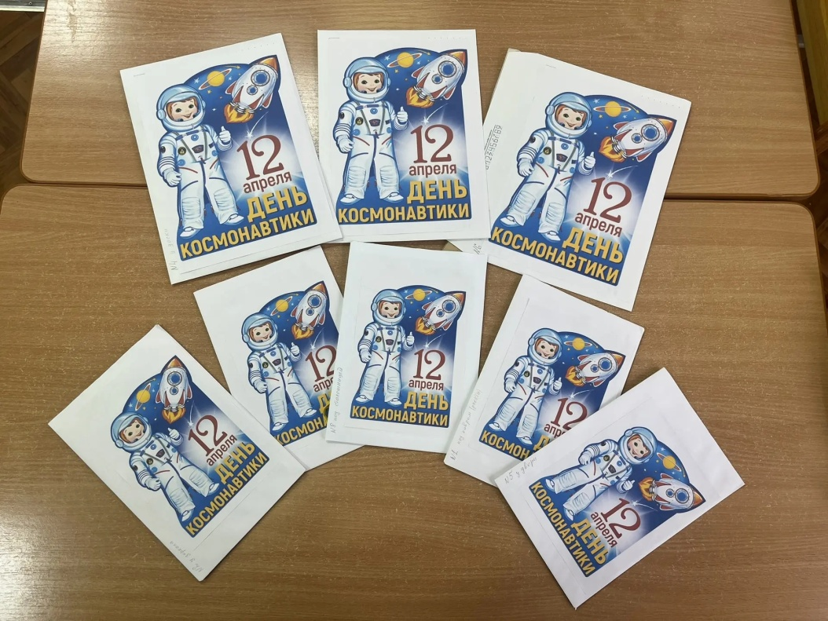
Конверты с заданиями

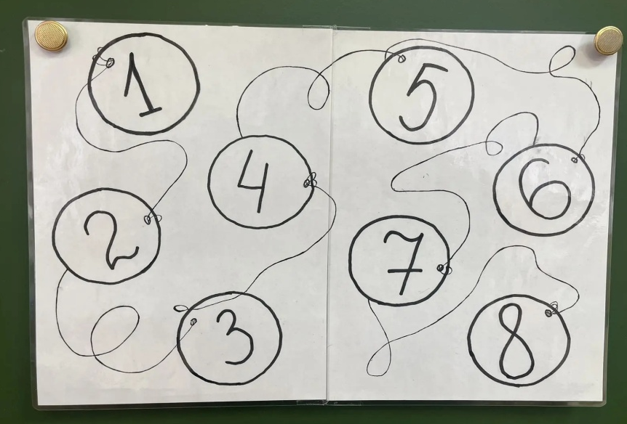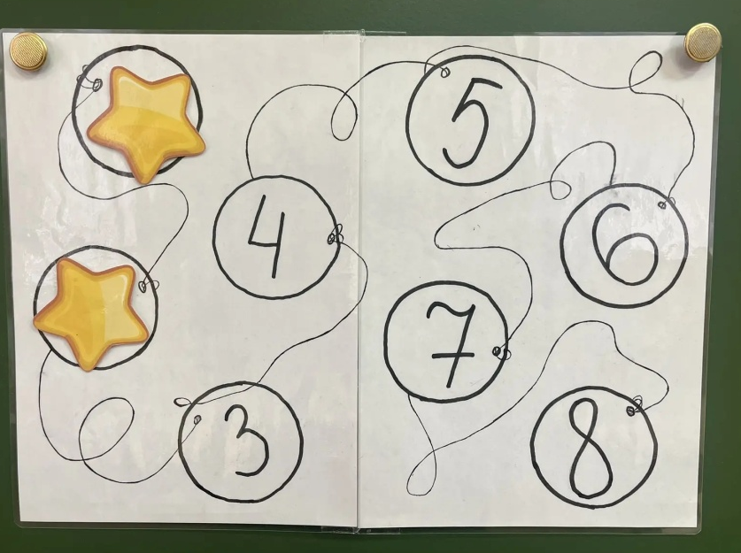
Карта заданий, звезды

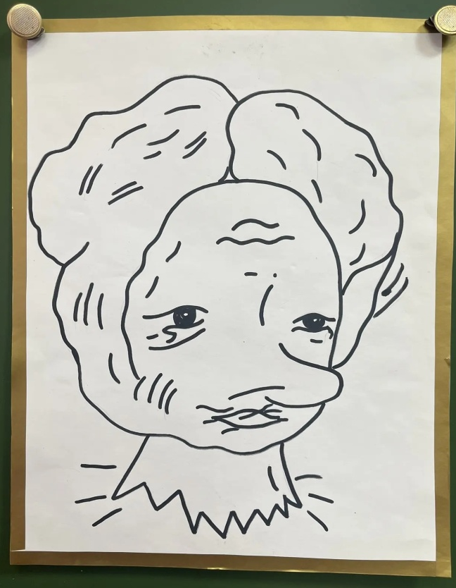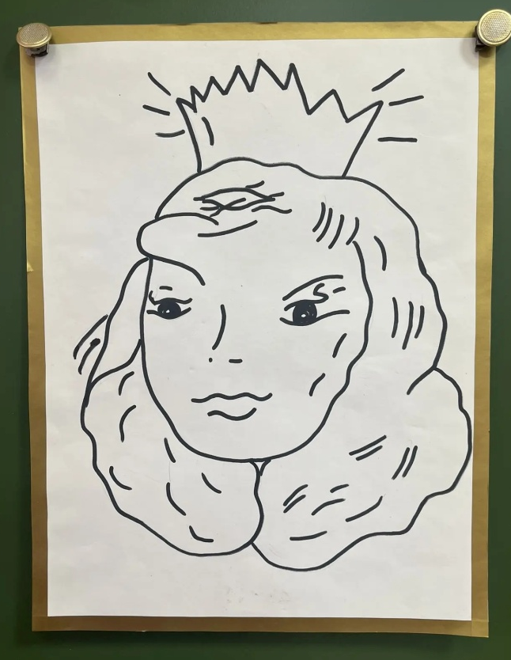
Заколдованные жители планеты

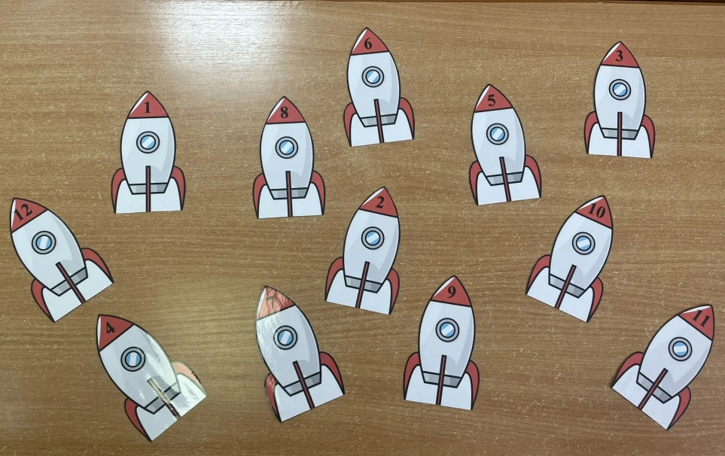
Задание 1. «Отряд космонавтов»
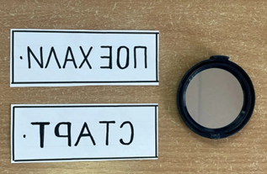
Задание для командира экипажа

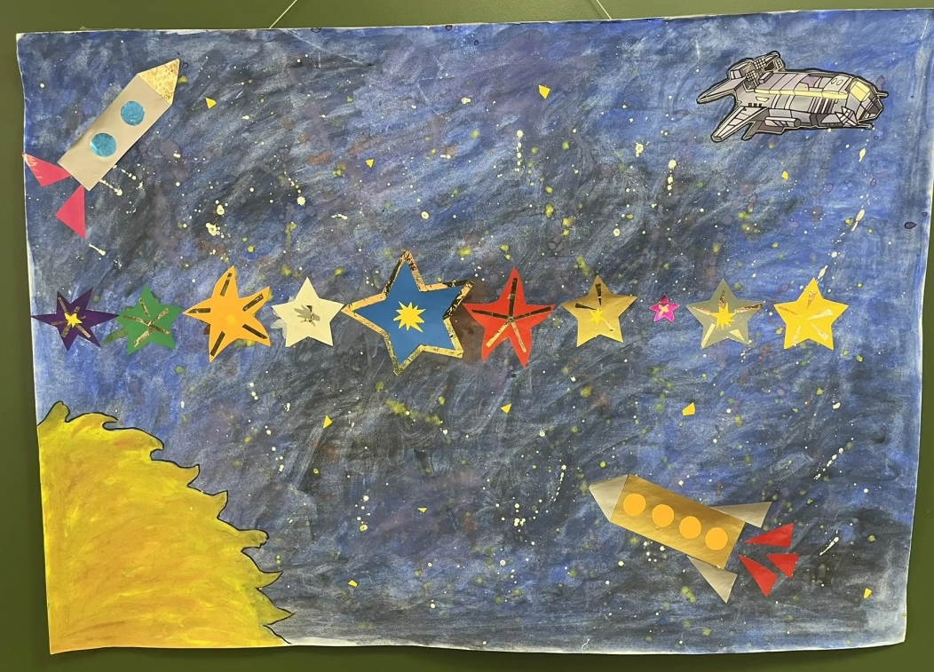
Задание 2.

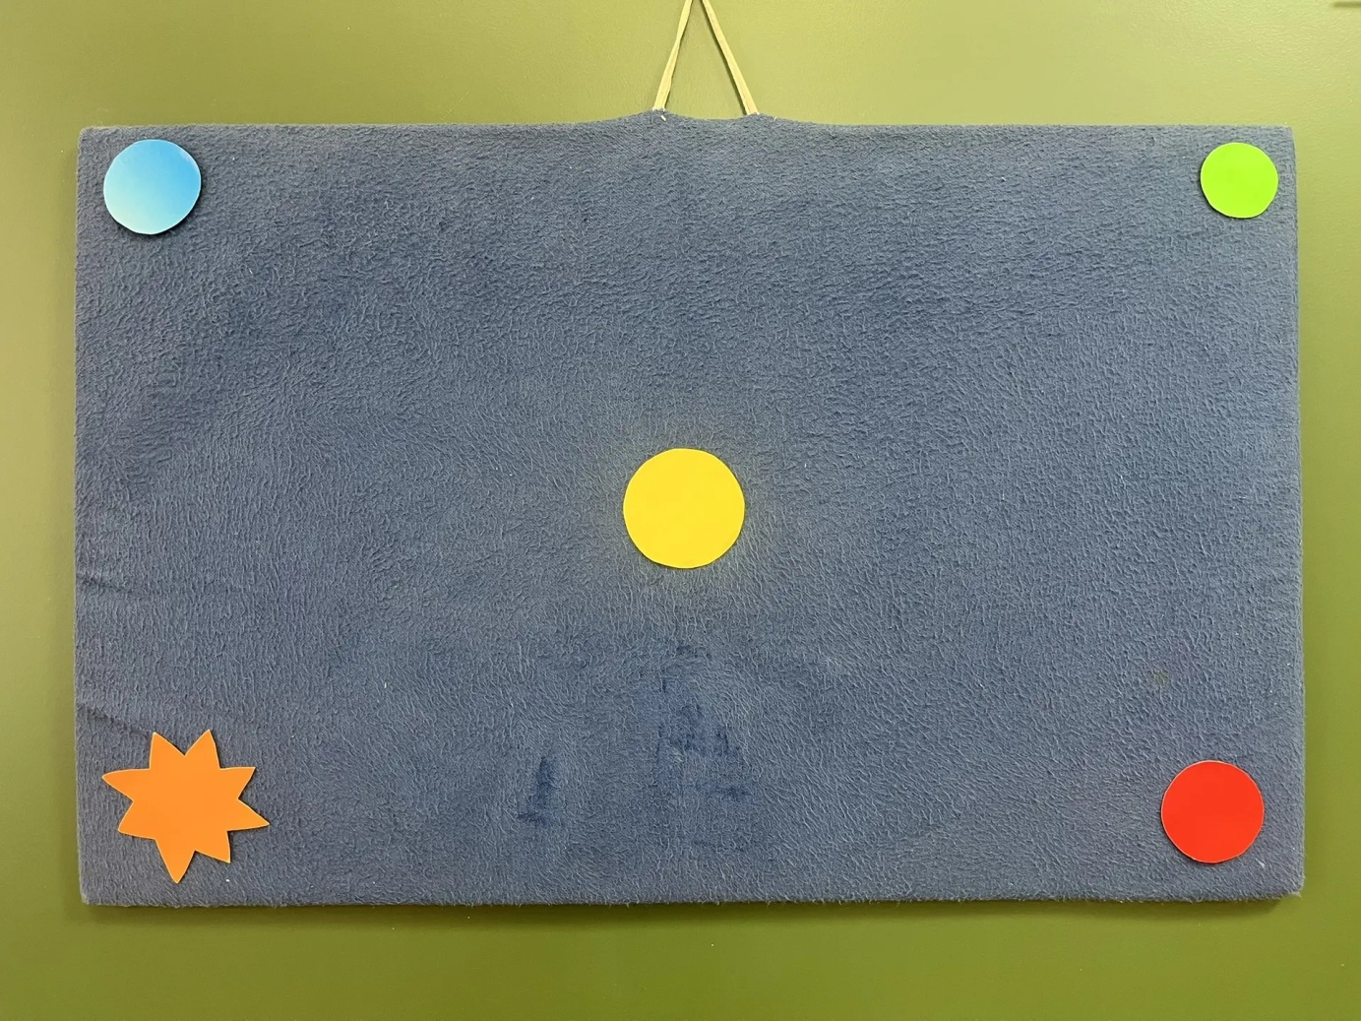
Задание 4. «Планеты на экране»

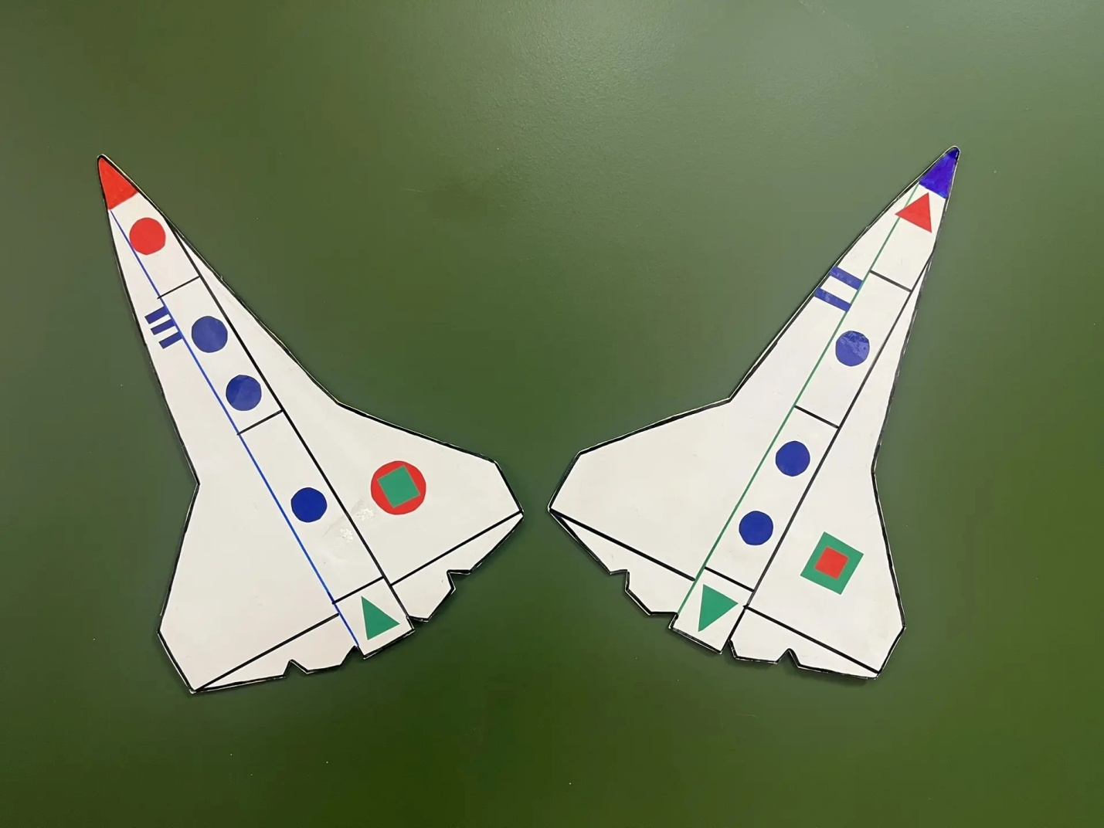
Задание 6. «Найди отличия»
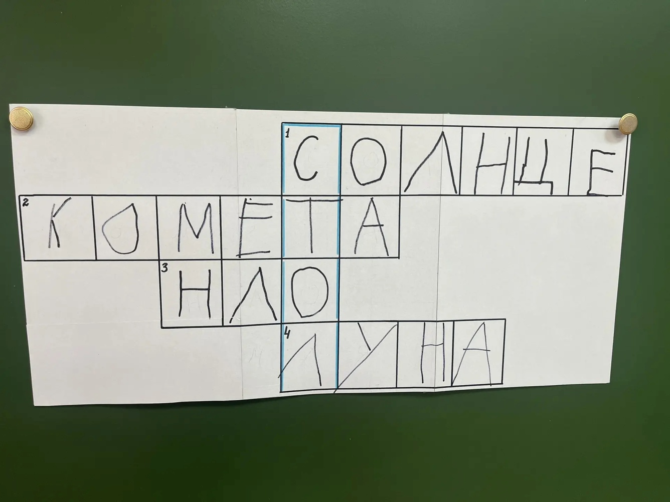
Задание 7. Кроссворд

